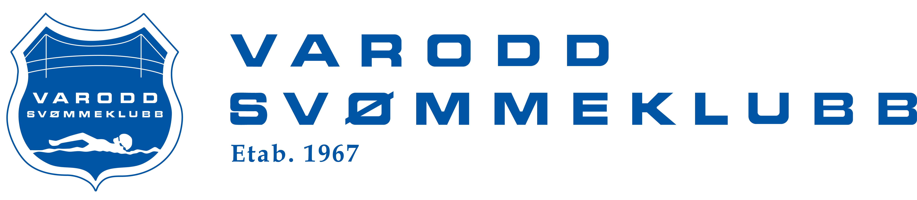

AVTALE MED KLUBBEN.NO

Hei alle sammen.

Vi har inngått en rabattavtale med Klubben.no

Deres nettbutikk gir oss 20 prosent rabatt på ordinære priser. I tillegg får Varodd svømmeklubb 10 prosent kickback, det vil si at klubben vår får tilbakebetalt 10 prosent av beløp vi bruker i butikken deres.

Vi er klar over at man kanskje kan finne tilsvarende produkter rimeligere andre plasser, men det kan være greit å huske på at ved handel på klubben.no drypper det også litt på Varodd svømmeklubb. Vi får 20 prosent rabatt ved handel, men den totale rabatten inkludert kickback blir jo faktisk 30 prosent.

Avtalen gjelder kun ordinære priser, ikke allerede nedsatte varer eller spesielle tilbud.

Logg inn på https://www.klubben.no/ og bruk rabattkode: var26

Vi nærmer oss jul Spre nyheten blant familie og venner.

Med vennlig hilsen
Styret i Varodd svømmeklubb

